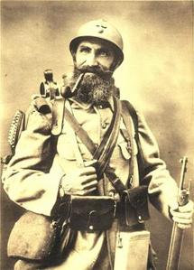
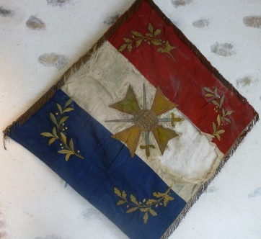
ALEXIS BONNEAU
189

Campagne contre l’Allemagne du 3 août 1914 au 9 décembre 1918.

Alexis René Augustin BONNEAU, né le 26 octobre 1889, à la Boissière de Montaigu, ouvrier agricole, fils de Pierre René BONNEAU, 36 ans, cultivateur aux Coriandières de la Boissière de Montaigu, et de Valentine Alexandrine GUESDON, 36 ans, son épouse, cultivatrice.
Alexis a les cheveux châtains, les yeux bleus, le front ordinaire, le nez ordinaire, la bouche moyenne, le menton rond, le visage ovale, il mesure 1,70 mètre.
Décédé à Saint Christophe de Bois le 19 juillet 1974.
Inscrit sous le N° 150 de la liste cantonale de Montaigu.
Incorporé au 137ème Régiment d’Infanterie à compter du 3 octobre 1910, arrivé au corps le dit jour et immatriculé sous le N° 1783, soldat de 2ème classe.
Soldat de 1ère classe le 24 juin 1912.
Envoyé en congé le 25 septembre 1912.
Certificat de bonne conduite accordé.
Passé dans les réserves de l’armée active le 1er octobre 1912.
Affecté au régiment d’Infanterie de Fontenay le Comte.
Rappelé à l’activité, au 65ème Régiment d’Infanterie, en vertu du décret de mobilisation générale du 1er août 1914.
Arrivé au corps le 3 août 1914. Parti en campagne le 6 août 1914. Parti aux armées le 7 août 1914.
Blessé le 27 août 1914, non évacué.
Fait prisonnier le 27 août 1914, interné à Darmstadt, en Allemagne, (avis du maire du 30 juillet 1917).
Rapatrié le 10 novembre 1918.
Passé au 93ème Régiment d’Infanterie le 15 février 1919.
46
Mis en congé illimité de démobilisation le 31 juillet 1919.
Blessé le 27 août 1914 à Chaumont Saint Quentin au bras gauche traversé par deux balles et au pied gauche traversé par une balle.
47
Se retire à la Boissière de Montaigu.
Affecté dans les réserves du 262ème Régiment d’Infanterie de Lorient.
Réformé définitivement N° 2 par la commission de réforme d’Angers du 7 septembre 1939 pour ; Plaie articulaire du pied gauche, cicatrice de la fesse gauche, fistule suintante, raideur articulaire de l’articulation tibia tarsienne du pied gauche, petite fistule superficielle de la fesse gauche, suite à blessure de Guerre.

47

